Opiši sportоve koje vidiš na slikama:

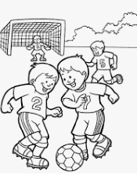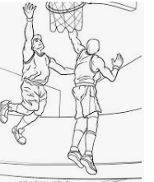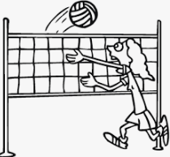

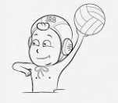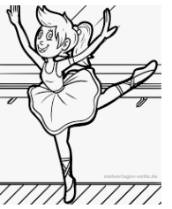

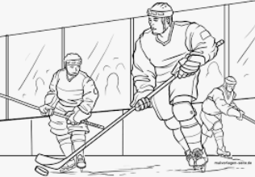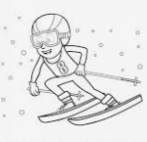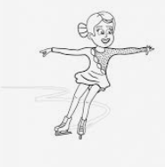

- Koje sportove još znaš a nema ih na slikama?

_____________________________________________________________________

_____________________________________________________________________

Bavite se sportom
Saša Božović

Bavite se sportom, ne može da škodi,
sportisti su bili i biće u modi.
Kondicije puni, uvek vedri, zdravi.
Svako dete treba sportom da se bavi.
Oduvek smo bili, jer smo takva sorta,
najbolji u skoro svakoj vrsti sporta.
Da li bili prvi, drugi ili treći,
tu potoci znoja moraju poteći.
Sigurno će neko sa Olimpijade,
sa medaljom doći, kao Divac Vlade.
Ili će da igra Ligu šampiona,
i podići pehar visoko do trona.
Razloga će mnogi imati za slavlje,
al' na prvom mestu - sport je, deco ZDRAVLJE.
I od vas će svako, to vam mogu reći,
mnogo, mnogo novih prijatelja steći.
Bavite se sportom, ne moze da škodi,
sportisti su bili i biće u modi.

Slušamo pesmu:
Bavite se sportom – Leontina i hor Čarolija

Oduvek smo bili, jer smo takva sorta,
najbolji u skoro svakoj vrsti sporta.
Da li bili prvi, drugi ili treći,
tu potoci znoja moraju poteći.
Za medalju šapiona visoko do trona
REFREN:
Bavite se sportom, ne može da škodi,
sportisti su bili i biće u modi.
Bavite se sportom da bi bili zdravi
Svaki čovek treba sportom da se bavi.
Razloga ce mnogi imati za slavlje,
al' na prvom mestu - sport je, deco ZDRAVLJE.
I od vas će svako, to vam mogu reći,
mnogo, mnogo novih prijatelja steći.
Za medalju šampiona , visoko do trona
REFREN 1X

Odgovori na pitanja:

- Koliko pesma ima strofa?

______________________________________

- Podvuci reči koje se rimuju.

- Da li ti treniraš neki sport i koji ?

______________________________________
- Zbog čega pesnik kaže da deca treba da se bave sportom, koja su dva razloga?

_______________________________________
________________________________________

________________________________________

- Vlade Divac je poznati srpski košarkaš.
Da li si čuo za još nekog srpskog sportistu? Kojim sportom se on bavi?

________________________________________

________________________________________

- U Srbiji su najpoznatija dva fudbalska kluba,

Partizan i ________________________________

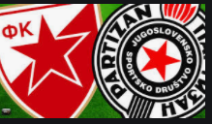

- Nacrtaj tvoj omiljen sport ili omiljenog sportistu.

